# **Отчет к лабораторной работе №13**

## **Common information**

discipline: Операционные системы  
group: НПМбд-01-21  
author: Ермолаев А.М.

## **Цель работы**

Приобрести простейшие навыки разработки, анализа, тестирования и отладки приложений в ОС типа UNIX/Linux на примере создания на языке программирования С калькулятора с простейшими функциями.

## **Выполнение работы**

Создадим директорию г ~/work/os/lab_prog.

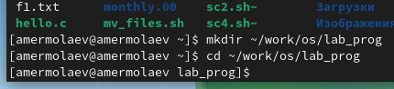

создание директории

Создадим в нём файлы: calculate.h, calculate.c, main.c.

Напишем содержимое файла calculate.c:

#include <stdio.h>  
#include <math.h>  
#include <string.h>  
#include "calculate.h"  
  
float  
Calculate(float Numeral, char Operation[4])  
{  
 float SecondNumeral;  
 if(strncmp(Operation, "+", 1) == 0)  
 {  
 printf("Второе слагаемое: ");  
 scanf("%f",&SecondNumeral);  
 return(Numeral + SecondNumeral);  
 }  
 else if(strncmp(Operation, "-", 1) == 0)  
 {  
 printf("Вычитаемое: ");  
 scanf("%f",&SecondNumeral);  
 return(Numeral - SecondNumeral);  
 }  
 else if(strncmp(Operation, "*", 1) == 0)  
 {  
 printf("Множитель: ");  
 scanf("%f",&SecondNumeral);  
 return(Numeral * SecondNumeral);  
 }  
 else if(strncmp(Operation, "/", 1) == 0)  
 {  
 printf("Делитель: ");  
 scanf("%f",&SecondNumeral);  
 if(SecondNumeral == 0)  
 {  
 printf("Ошибка: деление на ноль! ");  
 return(HUGE_VAL);  
 }  
 else  
 return(Numeral / SecondNumeral);  
 }  
 else if(strncmp(Operation, "pow", 3) == 0)  
 {  
 printf("Степень: ");  
 scanf("%f",&SecondNumeral);  
 return(pow(Numeral, SecondNumeral));  
 }  
 else if(strncmp(Operation, "sqrt", 4) == 0)  
 return(sqrt(Numeral));  
 else if(strncmp(Operation, "sin", 3) == 0)  
 return(sin(Numeral));  
 else if(strncmp(Operation, "cos", 3) == 0)  
 return(cos(Numeral));  
 else if(strncmp(Operation, "tan", 3) == 0)  
 return(tan(Numeral));  
 else  
 {  
 printf("Неправильно введено действие ");  
 return(HUGE_VAL);  
 }  
}

Напишем содержимое файла calculate.h:

#ifndef CALCULATE_H_  
#define CALCULATE_H_  
float Calculate(float Numeral, char Operation[4]);  
  
#endif

Напишем содержимое файла main.c:

#include <stdio.h>  
#include "calculate.h"  
  
int  
main (void)  
{  
 float Numeral;  
 char Operation[4];  
 float Result;  
 printf("Число: ");  
 scanf("%f",&Numeral);  
 printf("Операция (+,-,*,/,pow,sqrt,sin,cos,tan): ");  
 scanf("%s", Operation);  
 Result = Calculate(Numeral, Operation);  
 printf("%6.2f\n",Result);  
 return 0;  
}

Выполним компиляцию программы посредством gcc:

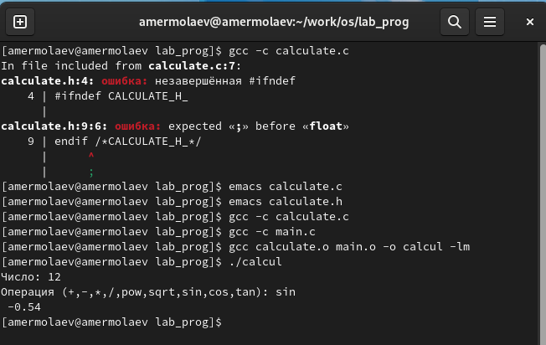

компиляция

Создадим Makefile со следующим содержанием:

CC = gcc  
CFLAGS = -g  
LIBS = -lm  
  
calcul: calculate.o main.o  
 $(CC) calculate.o main.o -o calcul $(LIBS)  
  
calculate.o: calculate.c calculate.h  
 $(CC) -c calculate.c $(CFLAGS)  
  
main.o: main.c calculate.h  
 $(CC) -c main.c $(CFLAGS)  
clean:  
 -rm calcul *.o *~

Пересоберем проект с помощью данного файла.

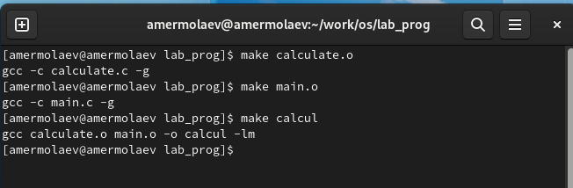

сборка при помощи файла make

С помощью gdb выполните отладку программы calcul.

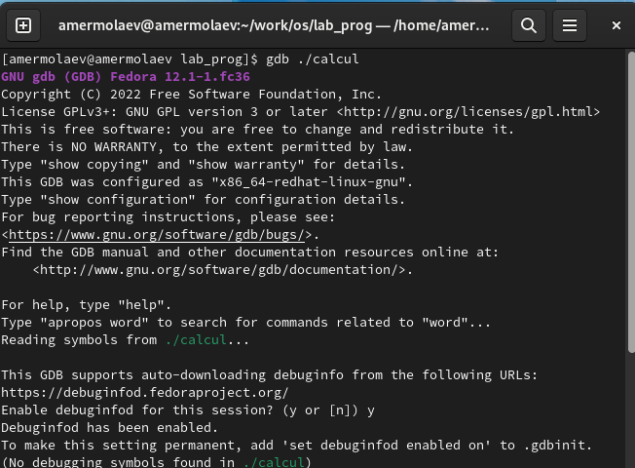

закпуск команды gdb ./calcul

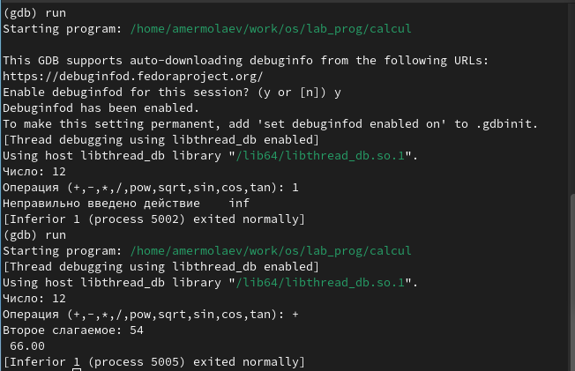

запуск команды run

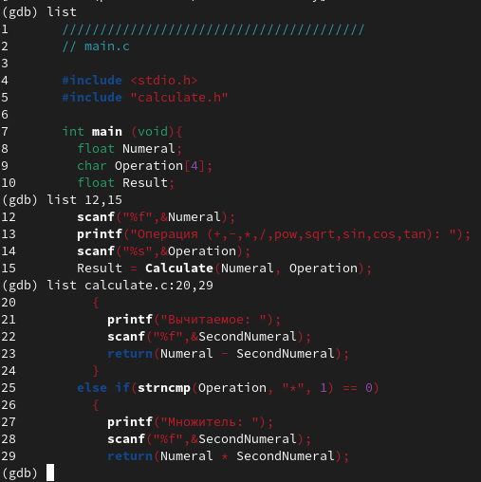

использование команды list

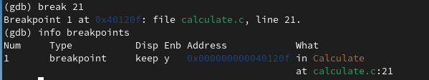

установка точки останова

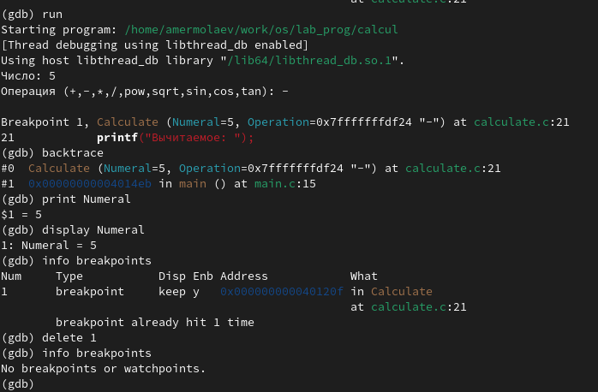

проверка корректности работы и удаление точчки останова

В конце с помощью утилиты splint попробуйте проанализировать коды файлов calculate.c и main.c.

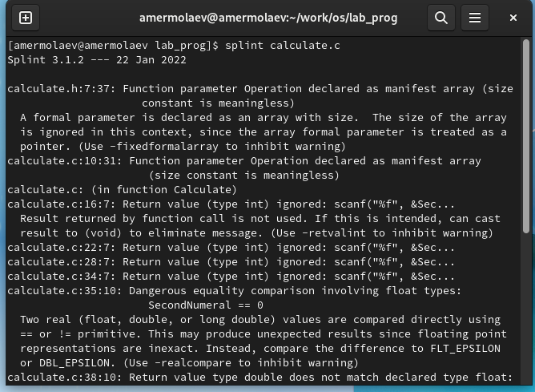

утилита splint

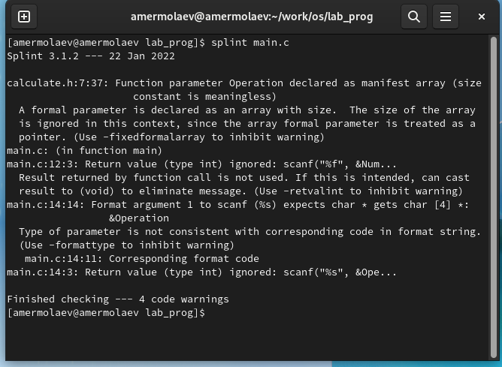

утилита splint

## **Ответы на контрольные вопросы**

### *Вопрос 1*

Чтобы получить информацию о возможностях программ gcc, make, gdb и др. нужно воспользоваться командой man -h <команда>.

### *Вопрос 2*

Процесс разработки программного обеспечения обычно разделяется на следующие этапы: планирование, включающее сбор и анализ требований кфункционалу и другим характеристикам разрабатываемого приложения; проектирование, включающее в себя разработку базовых алгоритмов и спецификаций, определение языка программирования; непосредственная разработка приложения: кодирование − по сути создание исходного текста программы (возможно в нескольких вариантах); анализ разработанного кода; сборка, компиляция и разработка исполняемого модуля; тестирование и отладка, сохранение произведённых изменений; документирование. Для создания исходного текста программы разработчик может воспользоваться любым удобным для него редактором текста: vi, vim, mceditor, emacs, geany и др. После завершения написания исходного кода программы (возможно состоящей из нескольких файлов), необходимо её скомпилировать и получить исполняемый модуль.

### *Вопрос 3*

Для имени входного файла суффикс определяет какая компиляция требуется. Суффиксы указывают на тип объекта. Файлы с расширением (суффиксом) .c воспринимаются gcc как программы на языке С, файлы с расширением .cc или .C − как файлы на языке C++, а файлы c расширением .o считаются объектными.

### *Вопрос 4*

Основное назначение компилятора языка Си в UNIX заключается в компиляции всей программы и получении исполняемого файла/модуля.

### *Вопрос 5*

Для сборки разрабатываемого приложения и собственно компиляции полезно воспользоваться утилитой make. Она позволяет автоматизировать процесс преобразования файлов программы из одной формы в другую, отслеживает взаимосвязи между файлами.

### *Вопрос 6*

Для работы с утилитой make необходимо в корне рабочего каталога с Вашим проектом создать файл с названием makefile или Makefile, в котором будут описаны правила обработки файлов Вашего программного комплекса. В самом простом случае Makefile имеет следующий синтаксис: … : … <команда 1> … Сначала задаётся список целей, разделённых пробелами, за которым идёт двоеточие и список зависимостей. Затем в следующих строках указываются команды. Строки с командами обязательно должны начинаться с табуляции. В качестве цели в Makefile может выступать имя файла или название какого-то действия. Зависимость задаёт исходные параметры (условия) для достижения указанной цели. Зависимость также может быть названием какого-то действия. Команды − собственно действия, которые необходимо выполнить для достижения цели. Общий синтаксис Makefile имеет вид: target1 [target2…]:[:] [dependment1…] [(tab)commands] [#commentary] [(tab)commands] [#commentary] Здесь знак # определяет начало комментария (содержимое от знака # и до конца строки не будет обрабатываться. Одинарное двоеточие указывает на то, что последовательность команд должна содержаться водной строке. Для переноса можно в длинной строке команд можно использовать обратный слэш (). Двойное двоеточие указывает на то, что последовательность команд может содержаться в нескольких последовательных строках.

### *Вопрос 7*

Во время работы над кодом программы программист неизбежно сталкивается с появлением ошибок в ней. Использование отладчика для поиска и устранения ошибок в программе существенно облегчает жизнь программиста. В комплект программ GNU для ОС типа UNIX входит отладчик GDB (GNU Debugger). Для использования GDB необходимо скомпилировать анализируемый код программы таким образом, чтобы отладочная информация содержалась в результирующем бинарном файле. Для этого следует воспользоваться опцией -g компилятора gcc: gcc -c file.c -g После этого для начала работы с gdb необходимо в командной строке ввести одноимённую команду, указав в качестве аргумента анализируемый бинарный файл: gdb file.o

### *Вопрос 8*

Основные команды отладчика gdb: backtrace − вывод на экран пути к текущей точке останова (по сути вывод − названий всех функций) break − установить точку останова (в качестве параметра может быть указан номер строки или название функции) clear − удалить все точки останова в функции continue − продолжить выполнение программы delete − удалить точку останова display − добавить выражение в список выражений, значения которых отображаются при достижении точки останова программы finish − выполнить программу до момента выхода из функции info breakpoints − вывести на экран список используемых точек останова info watchpoints − вывести на экран список используемых контрольных выражений list − вывести на экран исходный код (в качестве параметра может быть указано название файла и через двоеточие номера начальной и конечной строк) next − выполнить программу пошагово, но без выполнения вызываемых в программе функций print − вывести значение указываемого в качестве параметра выражения run − запуск программы на выполнение set − установить новое значение переменной step − пошаговое выполнение программы watch − установить контрольное выражение, при изменении значения которого программа будет остановлена Для выхода из gdb можно воспользоваться командой quit (или её сокращённым вариантом q) или комбинацией клавиш Ctrl-d. Более подробную информацию по работе с gdb можно получить с помощью команд gdb -h и man gdb.

### *Вопрос 9*

Cхема отладки программы показана в 6 пункте лабораторной работы.

### *Вопрос 10*

При первом запуске компилятор не выдал никаких ошибок, но в коде программы main.c допущена ошибка, которую компилятор мог пропустить (возможно, из-за версии 8.3.0-19): в строке scanf(“%s”, &Operation); нужно убрать знак &, потому что имя массива символов уже является указателем на первый элемент этого массива.

### *Вопрос 11*

Система разработки приложений UNIX предоставляет различные средства, повышающие понимание исходного кода. К ним относятся: cscope − исследование функций, содержащихся в программе, lint − критическая проверка программ, написанных на языке Си.

### *Вопрос 12*

Утилита splint анализирует программный код, проверяет корректность задания аргументов использованных в программе функций и типов возвращаемых значений, обнаруживает синтаксические и семантические ошибки. В отличие от компилятора C анализатор splint генерирует комментарии с описанием разбора кода программы и осуществляет общий контроль, обнаруживая такие ошибки, как одинаковые объекты, определённые в разных файлах, или объекты, чьи значения не используются в работепрограммы, переменные с некорректно заданными значениями и типами и многое другое.

## **Вывод**

В рамках выполнения работы я приобрел простейшие навыки разработки, анализа, тестирования и отладки приложений в ОС типа UNIX/Linux на примере создания на языке программирования С калькулятора с простейшими функциями.